Združenie pestovateľov obilnín
Záhradnícka 21, SK-811 07 Bratislava 1, Slovensko

AKTUÁLNE CENY A VÝVOJ NA TRHU OBILNÍN K 5.4. 2022

● Futures ceny zrnín na burzách k 5.4.2022
 | €uro/tona | Platí k | trend
Pšenica potravinárska
MATIF Paríž | 368,00 | V.´22 | ▼
CBoT Chicago | 338,74 | V.´22 | ▼
BÉT Budapešť | 245,00 | IX.´22 | ▼
KBB Bratislava | 275,00 | V.´22 | -
Kukurica
MATIF Paríž | 319,00 | VI.´22 | ▼
CBoT Chicago | 268,77 | V.´22 | ▲
BÉT Budapešť | 331,42 | V.´22 | ▲
KBB Bratislava | 240,00 | V.´22 | -
Repka olejka
MATIF Paríž | 943,25 | V.´22 | ▼
KBB Bratislava | 641,00 | V.´22 | -
Kurz (NBS): EURO/USD: 1,1005 ▼ ; EURO/HUF: 369,15 ▲
Trend: od posledného predošlého údaju: nárast ▲ ; resp. pokles ▼

● Trhové ceny obilnín vo vybraných krajinách Európskej únie
Trhové ceny obilnín v EÚ k 1.aprílu 2022, €uro/tona (bez DPH)
pšenica potravinárska |  |  |  |  | jačmeň kŕmny |  |  |  |  | kukurica kŕmna
DE | Hamburg | 420,00 | ▲ | DS | DE | Hamburg | 386,00 | ▲ | DS | DE | Wurzburg | 387,50 | ▼ | DS
FR | Rouen | - | - | DP | FR | Rouen | - | - | DP | FR | Bordeaux | - | - | DP
BE | Brusel | 424,00 | ▲ | DP | BE | Brusel | 408,00 | ▲ | DP | HU | Transdanubia | 305,49 | ▲ | FG
HU | Transdanub | 324,72 | ▲ | FG | HU | Transdanub | 272,21 | - | FG | AT | Viedeň | 355,00 | ▲ | DS
AT | Wels | 395,00 | ▲ | DS | AT | Viedeň | 348,00 | ▲ | DS | PL | Zachodni | - | - | DF
PL | Slaski | - | - | DF | PL | Zachodni | - | - | DF | RO | Mutenia | 307,82 | ▲ | DS
CZ | Praha | 329,15 | ▲ | DF | CZ | Praha | - | - | DF | SK | Bratislava | 286,36 | ▲ | DP
RO | Mutenia | 337,53 | ▼ | DS | RO | Mutenia | 250,62 | ▼ | DS | raž potravinárska
SK | Bratislava | 299,53 | ▲ | DP | SK | Bratislava | - | - | DP | DE | Hamburg | - | - | DS
pšenica kŕmna |  |  |  |  | jačmeň sladovnícky |  |  |  |  | CZ | Praha | 242,95 | ▲ | DF
DE | Hamburg | 417,50 | ▲ | DS | DE | Mannheim | - | - | DS | AT | Viedeň | 350,00 | ▲ | DS
HU | Budapešť | 313,15 | ▲ | DP | CZ | Praha | - | - | DF | pšenica tvrdá
NL | Rotterdam | 406,50 | ▼ | CIF | FR | Rouen | - | - | DP | ES | Cordoba | 515,00 | ▼ | DS
AT | Wels | 367,50 | ▲ | DS | PL | Zachodni | - | - | DF | AT | Viedeň | - | - | DS
SK | Bratislava | - | - | DP | SK | Bratislava | - | - | - | IT | Bologna | 522,50 | ▲ | DF

Vysvetlivky:
Vývoj trhovej ceny oproti predchádzajúcej hodnote: nárast ▲; pokles ▼; - (bez znaku) stagnácia / neporovnateľné. D – dodané; S – silo; DS – zo sila, na nákladnom aute; DP – z farmy, na nákladnom aute; DF – dodané prvému zákazníkovi, na nákladnom aute; FG – cena na farme; GEX – cena na burze obilia; FOB – „free on board“ (Incoterm) – voľné na palube; CIF – po zaplatení nákladov, poistenia a naloženia; N – neznáme miesto.
● Ceny obilnín na Slovensku k 13.týždňu 2022 (v €uro/t)
 | Západ | Stred | Východ
Pšenica potravinárska
kvalita E | 370 - 380 | 370 - 380 | 300 - 320
kvalita A | 360 - 370 | 330 - 360
kvalita B | 350 - 360 | 300 - 320
Pšenica kŕmna | 300 - 330 | 300 - 350 | 250 - 270
Jačmeň sladovnícky | 240 - 280 | - | -
Jačmeň kŕmny | 240 - 270 | 300 - 350 | 250 - 270
Kukurica na zrno | 300 - 320 | 320 - 350 | -

Vysvetlivky: Západ – kraje BA, TT, NR, TN; Stred – kraje BB, ZA; Východ – kraje PO, KE.
Zdroje informácií: Ing. Cikatricis, Ing. Jakubička, Ing. Papp; Ing. Slocik; Ing. Krajanec.

● Komentár
Svetová cena pšenice v ostatných marcových týždňoch mierne klesla, naopak stúpajú ceny kŕmnych obilnín. Medziročne stúpla cena pšenice o asi 70%, jačmeňa až o takmer 90% a u kukurice o približne 50%. Cena sóje je asi o 33% vyššia ako pred rokom a pohybuje sa okolo 598 €/t (US Mexický záliv). Svetové zásoby obilnín v hospodárskom roku 2021/22 mierne klesli (607 mil.ton), v rámci Európskej únie sú na úrovni 45 mil.t (z toho 13 mil.t pšenice, 20 mil.t kukurice a 4 mil.t jačmeňa). Od začiatku hospodárskeho roka (t.j. od 1.7.2021) vyviezli krajiny EÚ celkom 20,3 mil.t pšenice a pš.múky, 8 mil.t jačmeňa a jač.sladu a doviezli 12,1 mil.t kukurice, čo kopíruje objemy z predošlého roka, s náznakom mierneho poklesu.
Padá výmenný kurz euro k US doláru (marec 2022: 1,10 €/USD) a rastie cena ropy (113 USD/barrel). V Európe od začiatku roka 2022 veľká časť hlavne južných oblastí pociťuje deficit vlahy (viď mapku) a sucho ohrozuje úrodu tohto roka aj v Rumunsku, vo Francúzsku, či Taliansku.
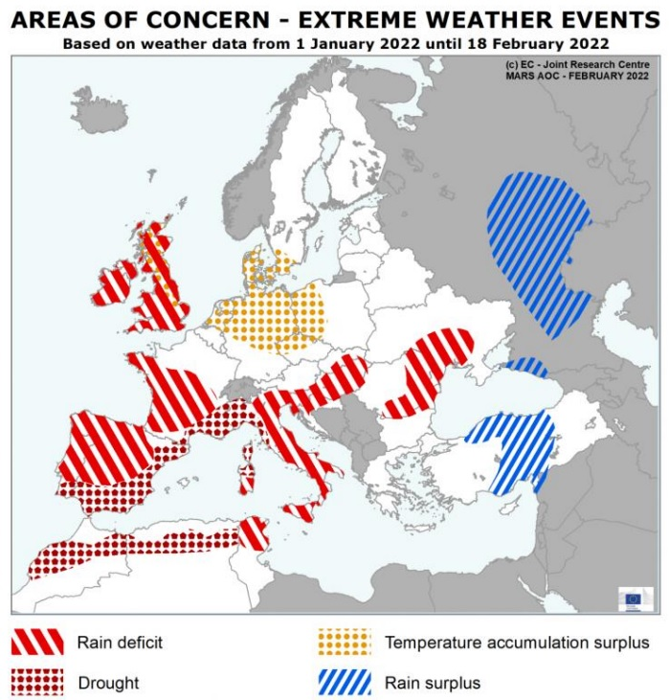
Oblasti ohrozenia extrémnym počasím (od 1.1. do 18.2.2022):

Legenda:
Rain deficit – deficit dažďa
Drought – sucho
Temperature accumulation surplus – prebytok akumulovanej teploty
Rain surplus – prebytok dažďa

Zdroj: Európska Komisia,
apríl 2022

Svetové ceny obilnín (FOB) k 31.3. 2022:
- Pšenica: US SRW Mexický záliv: 385,00 €/t, FR Rouen (1.tr.): 378,00 €/t;
- Tvrdá pšenica: FR Port-la-Nouvelle: 452 €/t;
- Jačmeň: FR Rouen kŕmny: 378,00 €/t, Čierne more kŕmny: 369,00 €/t;
- Kukurica: US 3YC Mexický záliv: 312,00 €/t, FR Bordeaux: 348,00 €/t.

Zdroje: Európska Komisia, portály búrz.
Spracovala: Ing. Vladimíra Debnárová, tajomník Združenia pestovateľov obilnín.

